1074. ASSELT 14 km – 9,6 km
www.wandelgidslimburg.com

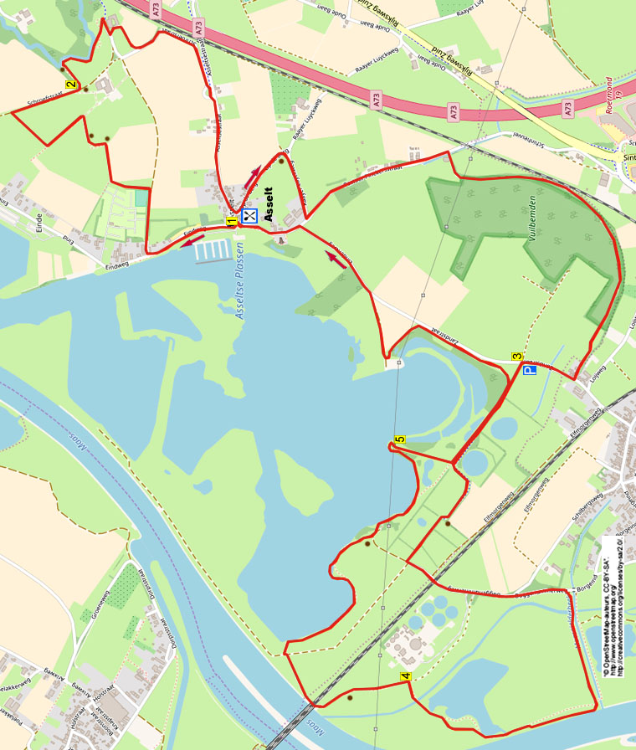

Direkt oberhalb von Roermond liegt die ruhige Ortschaft Asselt. Während dieser flachen Wanderung laufen Sie über angenehme Graswege den Rundweg Natuurlijk Asselt und kommen an die Schwalm. Dann geht es wieder nach Asselt zurück und Sie wandern anschließend durch das Naturgebiet Vuilbemden zum Weiler Leeuwen hin. Anschließend streunen Sie längere Zeit durch die Wiesen an der Maas und dessen Seen vorbei, Sie werden immer wieder schöne Aussichten haben. Nach Regenfall sind die Wege allerdings sumpfig, bevorzugen Sie deswegen wasserdichte Schuhe. Am Ende sehen Sie die hübsche Rosenkirche und dann geht es zurück zum Restaurant mit schöner Terrasse. Es gibt auch die Möglichkeit, in der Zandstraat zu parken zu Beginn von Punkt 3, und nach 7,5 km bei der Maaszicht zu pausieren. Es ist natürlich jedem freigestellt, den Rundweg von 9,6 km oder 4,4 km zu nehmen.

Start 9,6 km: Vom Restaurant aus gehen Sie R und nehmen den ersten Weg R. Dann den ersten Klinkerweg (Op de Berg) scharf R und machen weiter ab Punkt 2 **.

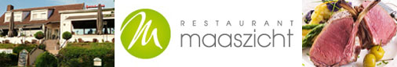

Startadresse: Restaurant Maaszicht, Pastoor Pinckersstraat 36, Asselt-Swalmen. Tel:0475-504064. Geöffnet: Täglich ab 11.00 Uhr. Vom 01/04 bis einschließlich 31/10 täglich ab 10.00 Uhr. Das ganze Jahr dienstags geschlossen. Vor dem Restaurant sind Parkplätze.

GPS-Abstand: 14000 m Laufzeit: 3 St. ´ Höhenunterschied: 11 m



1074. ASSELT 14 km – 9,6 km

1. Mit dem Rücken zum Restaurant gehen Sie R. Nach 10 m dann L und vor dem Schlagbaum R über den Fußweg am Yachthafen vorbei. Am Ende folgen Sie dem Klinkerweg GA am Weg entlang und am 3-Sprung mit Wkp 81 gehen Sie R in den Gebrouwhuisweg nach oben. Folgen Sie dem Feldweg GA und am 3-Sprung mit Wkp 80 gehen Sie L (82) in den bewachsenen Weg. Am Ende vom Campingplatz drehen Sie am 3-Sprung nach R (Pfeil) aufwärts am Zaun entlang. An einer Bank biegt der Pfad nach links und am Ende gehen Sie R über den Feldweg an der Picknickbank entlang (Pfeil). An der T-Gabelung mit Eisentor wandern Sie L in den Grasweg an der Hecke entlang. Am Markierungspfahl laufen Sie R (Pfeil) durch die Wiese am Zaun entlang. Am Ende am Wkp 82 drehen Sie nach R (79) in den Feldweg.

2. Am 3-Sprung mit Bank wandern Sie GA und 10 m weiter gehen Sie L (Pfeil) durch das Drehtor in die Wiese. Bleiben Sie GA am Waldrand entlang und an der Schwalm biegen Sie rechts an der Schwalm entlang. An der Bank laufen Sie schräg R nach oben in Richtung des großen Bauernhofs. Am Ende gehen Sie durch ein Drehkreuz und am Wkp 79 dann R (80) über den schmalen Asphaltweg. An der umgekehrten
Y-Gabelung gehen Sie scharf L am Hof vorbei. Am 3-Sprung R in den Feldweg an einer Baumreihe entlang. An der T-Gabelung nehmen Sie den Asphaltweg L. An der nächsten
T-Gabelung drehen Sie nach R am Haus Nr. 43 vorbei. Es geht nach Asselt rein, Sie nehmen den ersten Klinkerweg schräg L nach oben (Op de Berg) (Pfeil). **An der T-Gabelung mit dem großen Wegekreuz drehen Sie nach R an einer Picknickbank vorbei. An der T-Gabelung mit Wkp 90 gehen Sie L (26) über die geteerte Straße. Am Wkp 26 drehen Sie nach R (28) an einem hölzernen Schlagbaum vorbei. (Wenn dieser wegen Arbeiten abgeschlossen ist, laufen Sie dann denselben Weg zurück und nehmen den ersten Weg L. Meiden Sie am Schlagbaum den Seitenweg rechts, dann erreichen Sie Punkt 3, wo Sie R gehen.) Bleiben Sie auf diesem Weg. Links sieht man den Bahndamm. Sie laufen eine gewisse Zeit am Steilrand eines alten Winterbetts der Maas vorbei durch das Naturgebiet De Vuilbemden. Vor ganz langer Zeit floss hier die Maas. An der
Y-Gabelung halten Sie sich R durch den Wald (gelb/rot) und bleiben auf dem Weg am Steilrand entlang. Sie passieren einen Dachsbau (links) sowie einen weißen Pegelmesser (rechts). Folgen Sie diesem Pfad an den Wiesen vorbei. Dann gehen Sie zwischen die Häuser hindurch bis zur T-Gabelung am Asphaltweg. Folgen Sie längere Zeit dem Waldweg und am Ende bei einigen Häusern nehmen Sie den Asphaltweg R.

3. An der Kreuzung mit dem Eisentor drehen Sie nach L (gelb/rot) durch das Klapptor und folgen dem Feldweg. Auf einem runden Platz mit einem Klapptor rechts, gehen Sie L über den befestigten Fußweg. An der ungleichen Kreuzung schlagen Sie L den Asphaltweg ein und bleiben GA unter die Eisenbahnbrücke hindurch. Meiden Sie den Asphalt- und den Feldweg rechts. Am 3-Sprung mit Bank und Wkp 2 wandern Sie GA (10). Nehmen Sie den ersten autofreien Feldweg R an einem Infoschild Stadsweide vorbei. Am Ende durchschreiten Sie das Klapptor und bleiben GA auf dem bewachsenen Weg am Bach entlang. Zum Schluss biegen Sie R (Pfeil) über den Grasweg kurz an der Maas entlang. Nach dem großen Maas-See auf der rechten Seite biegen Sie R und bleiben dem See auf Ihrer rechten Seite folgen. Jetzt überqueren Sie einen Bach und wandern weiterhin GA auf dem Grasweg.

4. An der T-Gabelung gehen Sie L (Pfeil) über den Fußweg in Richtung der Eisenbahnbrücke. Durch ein Klapptor laufen Sie unter besagte Brücke durch und folgen dem Feldweg (gelb/rot). An der T-Gabelung mit Viehrost gehen Sie L und nach 10 m am Knotenpunktpfahl dann R in den bewachsenen Weg hinein (rechts am Baum vorbei). Am Knotenpunktpfahl biegen Sie R (Pfeil) am Maas-See vorbei. Wandern Sie längere Zeit an diesem Maas-See vorbei und gehen am Ende durch ein Klapptor in den Fußweg. Am 3-Sprung mit Wkp 1 gehen Sie L (25). Am Maas-See dann R und über einen Zauntritt (Pfeil) in den Fußweg rein. An der umgekehrten Y-Gabelung bleiben Sie GA am Wasser entlang. Meiden Sie den Seitenweg rechts und am Ende erklettern Sie den steinigen Hügel hin zum Hochspannungsmasten. Hier haben Sie einen schönen Ausblick

5. Direkt nach dem Masten gehen Sie R in den schmalen, bewachsenen Weg und steil nach unten. Bleiben Sie dann GA über diesen Weg. Kurz vor dem Klapptor gehen Sie am Wkp 25 L (also nicht durch das Klapptor) am Zaun vorbei in den Fußweg. Folgen Sie längere Zeit dem oft matschigen Weg. Am Ende am Knotenpunktpfahl gehen Sie R durch das Klapptor und dann R (Pfeil) über den breiten Grasweg. Nach dem Schlagbaum drehen Sie nach L in den Asphaltweg. An der T-Gabelung ebenfalls L, durch die Pastoor Pinckersstraat an der schönen Rosenkirche vorbei. Nach der Kirche gehen Sie an den Parkplätzen vorbei zurück zum Restaurant Maaszicht, dem Sponsor dieser Wanderung, wo Sie noch etwas essen oder trinken können. Der Inhaber hört gerne von Ihnen, was Sie von dieser Wanderung halten.

Zusammengestellt von: Peter en Jolanda Munnichs.

Autor: Jos Wlazlo

Das Autorenrecht dieses Textes sowie das Datenbankrecht liegen einzig und alleine beim Autor. Kein Auszug aus dieser Wanderung darf ohne die Genehmigung des Verfassers kopiert, vervielfältigt oder veröffentlicht werden.

Wandern mit einer Pause in einem gemütlichen Café: www.kroegjesroute.nl

